Evropská unie – metodický list a řešení

Cílovou skupinou jsou žáci SŠ s jazykovou úrovní B1+, kteří budou prostřednictvím tohoto pracovního listu seznámeni se základními informacemi o Evropské unii. Během práce na pracovním listu si studenti rozšíří slovní zásobu v souvislosti s tímto tématem.

Tento pracovní list je navržen tak, aby byl použitý ve spojení s videem o Evropské unii, protože některá cvičení na něj přímo odkazují. Jednotlivé úkoly na sebe nemusí nutně navazovat a umožňují formulaci individuálních odpovědí.
Co je to Evropská unie?

______________________________________________________

- Überlege und schreibe 3 positive und negative Aspekte auf, die die EU für dich hat.
Zamysli se a napiš 3 pozitivní a negativní aspekty, které tobě přináší EU.

Positive Aspekte
- Ich kann ohne Passkontrollen in viele Länder Europas reisen.
- Der Euro erleichtert das Bezahlen in vielen europäischen Ländern.
- Ich habe Zugang zu vielen Bildungs- und Arbeitsmöglichkeiten in anderen EU-Ländern.

Negative Aspekte
- Unterschiede zwischen großen und kleinen Ländern: größere Länder haben mehr Macht in der EU als kleinere Länder. Das könnte unfair sein, da die Interessen und Stimmen der kleineren Länder möglicherweise nicht ausreichend berücksichtigt werden.
- Manche Entscheidungen werden auf EU-Ebene getroffen und nicht von meinem Land.
- Die wirtschaftlichen Unterschiede zwischen den Mitgliedsländern können Spannungen verursachen, insbesondere wenn reichere Länder für ärmere Länder finanziell aufkommen müssen.
- Schau dir das Video an und beantworte dann die Fragen.
Podívej se na video, popřemýšlej a poté odpověz na otázky.

- Erkläre kurz, was die Europäische Union bedeutet.
Stručně vysvětli, co znamená Evropská unie.
Die Europäische Union (EU) ist eine Gruppe von 27 europäischen Ländern. Sie arbeitet zusammen, um Frieden, Stabilität und Wohlstand in Europa zu fördern. In der EU können Menschen, Waren, Dienstleistungen und Geld frei zwischen den Ländern bewegt werden. Es gibt auch gemeinsame Gesetze und Regeln.
- Stimmt es, dass jeder Mensch in der gesamten EU reisen und arbeiten kann?
Je pravda, že každý člověk může cestovat a pracovat v kterékoli zemi EU?
- Ja
- Nein
- Stimmt es, dass jedes Land der EU beitreten kann? Auch ein Land, das auf einem anderen Kontinent liegt?
Je pravda, že každá země může vstoupit do EU? Dokonce i země na jiném kontinentu?
- Ja
- Nein
- Was ist die gemeinsame Währung der EU?
Jakou společnou měnu má EU?
Euro
- Was ist die Hauptstadt der EU?
Jaké je hlavní město EU?
Brüssel
- Wer hat die europäische Hymne komponiert?
Kdo složil evropskou hymnu?
  - W. A. Mozart
  - L. V. Beethoven
  - P. I. Čajkovskij
- Wie heißt die europäische Hymne?
Jak se jmenuje evropská hymna?
Ode an die Freude
- Wie viele Länder hat die EU? Nenne einige!
Kolik států má EU? Vyjmenuj některé!
Die Europäische Union hat 27 Länder. Einige davon sind Deutschland, Frankreich, Italien, Spanien, Polen, Niederlande, Belgien, Schweden, Österreich und Portugal.
- Male die EU-Flagge.
Namaluj vlajku EU.

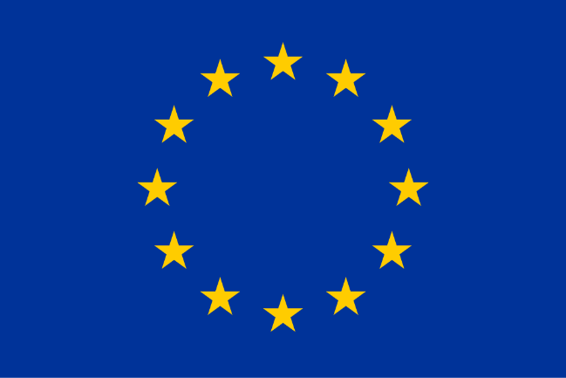
- Ergänze die fehlenden Vokabeln in der Tabelle.
Doplň chybějící slovíčka v tabulce.

TSCHECHISCH  ČESKY | DEUTSCH  NĚMECKY
společenství | die Gemeinschaft
měna | die Währung
zákon | das Gesetz
země | das Land
členský stát | der Mitgliedstaat
spolupráce | die Zusammenarbeit
hranice | die Grenze
obchodování | handeln
hlavní město | die Hauptstadt
soudní dvůr | der Gerichtshof
vznik | die Entstehung
vstup | der Beitritt/Eintritt
mezinárodní | international

- Wähle die richtige Variante.
Vyber správnou možnost.
Die Europäische Union ist eine Gemeinschaft/Stadt von 27/28 europäischen Ländern. Sie wurde stabilisiert/gegründet um Frieden, Stabilität und Wohlstand in Europa zu fördern. Im Jahr 1957 entstanden die Vorläufer (předchůdci) der EU als Wirtschaftsgemeinschaft. In der EU können Menschen, Waren, Dienstleistungen und Kapital frei/beschränkt zwischen den Mitgliedstaaten/der ganzen Welt bewegen. Der Euro ist die gemeinsame Schuld/Währung der EU, die den Handel und die wirtschaftliche Zusammenarbeit erleichtert. Die wichtigsten Geschäfte/Institutionen der EU sind der Europäische Rat, Europäisches Parlament und Europäische Kommission. Das Europäische Parlament hat seinen Sitz in Brüssel/Straßburg und vertritt die Interessen der Bürger. Die Europäische Kommission, mit Sitz in Brüssel/Straßburg, setzt die EU-Gesetze um und überwacht ihre Einhaltung (dodržování). Der Europäische Gerichtshof in Luxemburg, entscheidet über rechtliche Fragen innerhalb/außerhalb der EU. Die Tschechische Republik trat der EU im Jahr 2008/2004 bei.

- Welches sind die Symbole der EU?
Jaké jsou symboly EU?
Flagge (eine blaue Flagge mit einem Kreis aus 12 goldenen Sternen auf einem Hintergrund), Hymne (Die Ode an die Freude von Ludwig van Beethoven), Motto (In Vielfalt geeint), Europatag (9. Mai

Co jsem se touto aktivitou naučil(a):
………………………………………………………………………………………………………………………………………………………………………………………………………………………………………………………………………………………………………………………………………………………………………
Autor: Barbora Martinčíková
Toto dílo je licencováno pod licencí Creative Commons [CC BY-NC 4.0]. Licenční podmínky navštivte na adrese [https://creativecommons.org/choose/?lang=cs].

Zdroje:
Obrázek 1: https://cs.wikipedia.org/wiki/Evropsk%C3%A1_unie#/media/Soubor:Flag_of_Europe.svg

